國立新化高工102學年度高中職適性學習社區教育資源均質化實施計畫

2013國立新化高工建築科職涯試探-創意動物造型設計陶藝研習
（一）依 據:
教育部國民及學前教育署102年4月11日臺教國署高字第1020033991號函「高中職適性學習社區教育資源均質化實施方案」辦理。

(二) 活動目的:
辦理『做中學』職涯試探研習營活動及特色參觀活動，邀請鄰近高中/國中師生實際體驗建築科之造型專題製作，進而認識工作世界，培養學生生涯抉擇的知能，並到本校進行校園環境、教學設備及實習工廠參觀，讓學生熟悉未來就學之環境。

（三）活動辦法：
- 主辦單位：國立新化高級工業職業學校。
- 協辦單位：臺南市政府教育局、國立新化高級中學、國立臺南大學附屬啟聰學校
、私立華德高級工業家事職業學校。
- 參加單位：台南區國中/高中職老師及學生(包含均質化合作學校)。
- 地 點：國立新化高工建築科陶藝教室/新化高工校園。
- 課程規劃:102學年度上學期初階研習預計40人為限(102年11月上旬)
102學年度下學期進階研習預計30人為限(102年3月)
(*進階報名時間於初階研習結束後當日報名)
- 課程安排：
- 活動一、建築科簡報:由本校建築科主任簡介本校與建築科過去未來發展與現況。
- 活動二、課程班含陶藝教學介紹、示範與實務操作：
基礎課程:以各項基礎技法成型技巧介紹,研習結束前完成創意動物造型。
進階課程:輔以創意發想介紹創意生肖造型,研習結束前完成創意生肖造型。
(*鼓勵參加學生可參加每年陶瓷博物館舉辦之全國生肖陶藝競賽*)
- 活動三：校園參觀與研習作品評選:
活動中安排校園參觀與環境介紹，研習結束前由本校選出優選
作品5名，佳作10名頒發獎狀及研習證明。

- 報名方式：請以網路方式報名，報名網址 http://goo.gl/7RhQF
- 報名日期：即日起至102年10月30日止。
- 本活動所需經費由「102學年度高中職適性學習社區教育資源均質化實施計畫」項下支應。
- 注意事項：
(一) 名額有限請提早報名避免向隅，報名成功名單於10月28日公告本校網站
(二) 報名本計畫活動之師生交通請自理，學校交通資訊請參考附件
(三) 報名參加本計畫之學生請填寫家長同意書。
(四) 研習第一日提供當日中餐便當，第二日研習結束有餐盒乙份。
(五) 研習作品窯燒完成，因考量安全性請自行領回，另行通知並公告本校網站
(六)相關問題請洽詢均質化承辦人吳建翰老師教務處分機06-5903420分機2015。
- 本計畫經陳校長核准後辦理實施，修正時亦同。

(四) 建築科職涯試探-創意動物造型設計陶藝研習課程及時間：
日期 |  |  | 講師 | 演講主題
初階研習  課程時間表 | 102年  11月9日  （六） | 08:00〜08：30 | 吳建翰 老師 | 學員報到
初階研習  課程時間表 | 102年  11月9日  （六） | 08：30〜9：30  (1小時) | 林芳全 主任 | 本校簡介與建築科過去未來發展與現況。
初階研習  課程時間表 | 102年  11月9日  （六） | 09：30〜10：30  (1小時) | 劉文晴 老師 | 初階陶藝造型專題演講
初階研習  課程時間表 | 102年  11月9日  （六） | 10：30〜12：00  (1.5小時) | 主:劉文晴 老師  助:康振輝 老師 | 土板成型技法示範與操作(實務製作)
初階研習  課程時間表 | 102年  11月9日  （六） | 12：00〜13：00 | 吳建翰 老師 | 午餐
初階研習  課程時間表 | 102年  11月9日  （六） | 13：00〜17：00  (4小時) | 主:劉文晴 老師  助:康振輝 老師 | 創意動物造型設計與製作(實務操作)
初階研習  課程時間表 | 102年  11月10日  （日） | 08:00〜9：00 | 吳建翰 老師 | 學員報到
初階研習  課程時間表 | 102年  11月10日  （日） | 09：00〜12：00  (3小時) | 主:劉文晴 老師  助:康振輝 老師 | 創意動物造型色彩計畫與化妝上色  (實務操作)
初階研習  課程時間表 | 102年  11月10日  （日） | 12：00〜12：30 | 吳建翰 老師 | 作品競賽與頒獎
初階研習  課程時間表 | 102年  11月10日  （日） | 12：30〜 | 吳建翰 老師 | 研習結束

日期 |  |  | 講師 | 演講主題
進階研習課程時間表 | 103年  3月15日（六）  *暫定 | 08:30〜09：00 | 吳建翰 老師 | 學員報到
進階研習課程時間表 | 103年  3月15日（六）  *暫定 | 09：00〜10：00  (1小時) | 康振輝 老師 | 進階陶藝造型專題演講
進階研習課程時間表 | 103年  3月15日（六）  *暫定 | 10：00〜12：00  (2小時) | 主: 康振輝 老師  助: 劉文晴 老師 | 陶塑造型實物挖空示範  (實務操作)
進階研習課程時間表 | 103年  3月15日（六）  *暫定 | 12：00〜1：00 | 吳建翰 老師 | 午餐
進階研習課程時間表 | 103年  3月15日（六）  *暫定 | 1：00〜17：00  (4小時) | 主: 康振輝 老師  助: 劉文晴 老師 | 創意生肖造型設計與製作  (實務操作)
進階研習課程時間表 | 103年  3月16日（日）  *暫定 | 08:00〜9：00 | 吳建翰 老師 | 學員報到
進階研習課程時間表 | 103年  3月16日（日）  *暫定 | 09：00〜12：00  (3小時) | 主: 康振輝 老師  助: 劉文晴 老師 | 創意生肖造型色彩計畫與化妝上色  (實務操作)
進階研習課程時間表 | 103年  3月16日（日）  *暫定 | 12：00〜13：30 | 吳建翰 老師 | 午餐
進階研習課程時間表 | 103年  3月16日（日）  *暫定 | 13：00〜17:00  (4小時) | 主: 康振輝 老師  助: 劉文晴 老師 | 創意生肖造型色彩計畫與化妝上色  (實務操作)
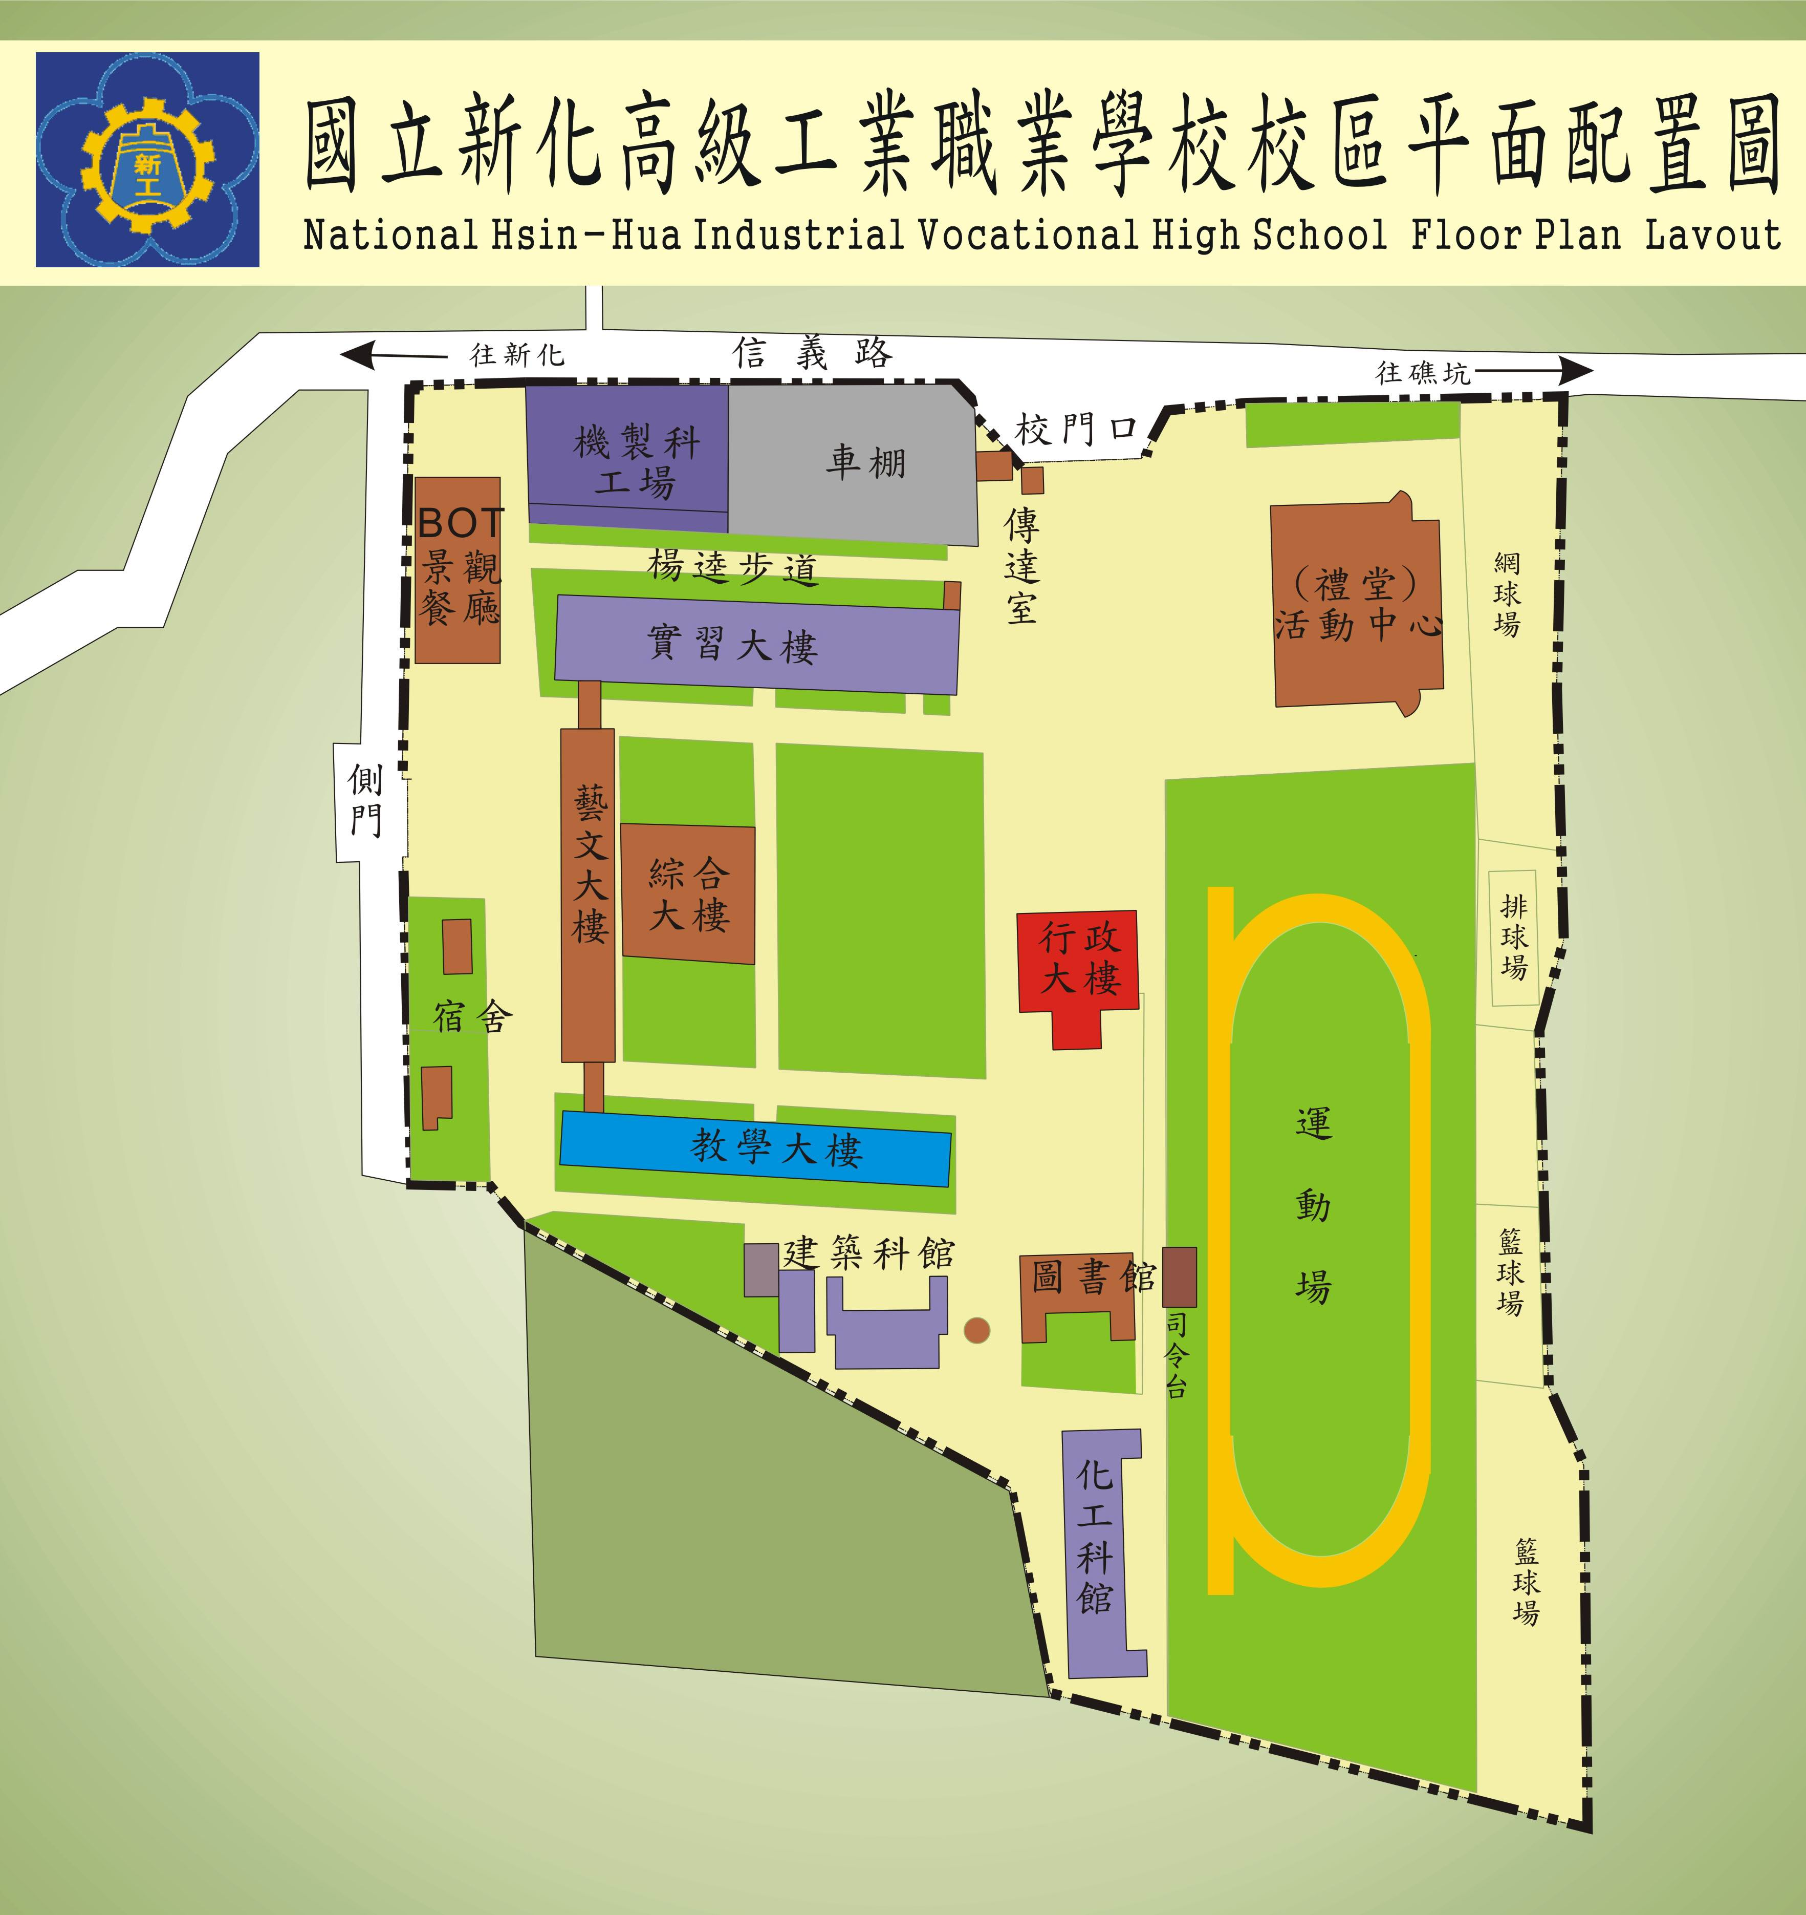

建築科館1F陶藝教室

